Jelentkezés Fisze tagnak

[www.fisze.hu](http://www.fisze.hu) oldalon válassza a Tagoknak / Jelentkezz Fisze tagnak menü pontot.

Ha még nem regisztrált, akkor hozzon létre **felhasználói fiókot**

A regisztráció után nyomja meg a **tagdíjfizetés és jelentkezési lap** gombra

Majd nyomja meg a **tovább a pénztárhoz** gombot

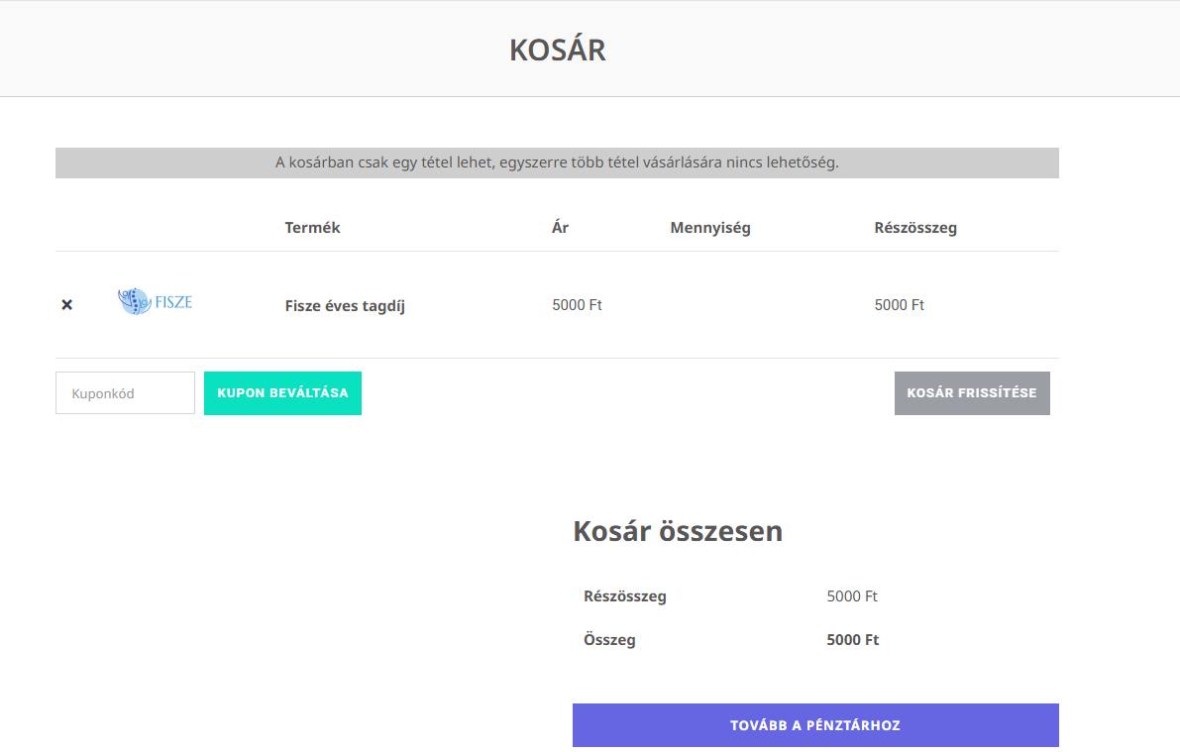

Itt adja meg a költségviselő és a személyes adatait, ha ezek azonosak akkor is ki kell tölteni mind két oldalt. A szakképesítésnél többet is felsorolhat. Ügyeljen rá, hogy adatait pontosan adja meg, mert későbbi igazolásait ez alapján tudjuk kiállítani. A jelentkezés véglegesítéséhez fogadja el az ÁSZF-et és nyomja meg a megrendelés gombot a lap alján.

**Ezt egyszer akkor is meg kell tenni, ha már Ön tag**

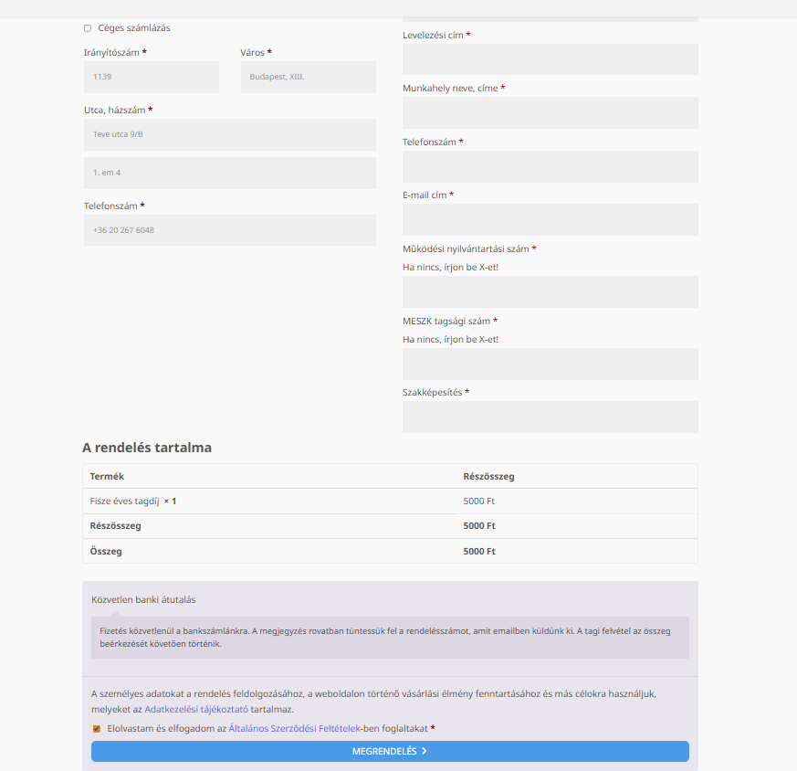

Ha már befizette korábban a 2025. évi tagdíjat, akkor nincs tennivalója. Kapni fog egy e-mailt, hogy a **rendelését sikeresen feldolgoztuk**.

Ha még nem fizette be a tagdíjat, akkor utalja át az Egyesület számlaszámára. Kollégánk 24-48 órán belül jóváhagyja a jelentkezést és onnantól kezdve kedvezményesen látja a tanfolyamot, ~~és~~ nem kell újból regisztrálnia.

Minta a jelentkezéshez:

